# Strukturaufklärung

Die physikalischen Methoden beinhalten alle die gleiche Idee: Durch Abgabe von Energie an das Molekül

wird es ‚gestört’ in seinem bevorzugten Zustand: es wird **angeregt**. Nach einer gewissen Zeit kehrt das

Molekül wieder in seinen bevorzugten Zustand (**Grundzustand**) zurück und gibt dabei einen bestimmten

Energiebetrag ab. Diese abgegebene Energie kann gemessen werden.

Die organische Elementaranalyse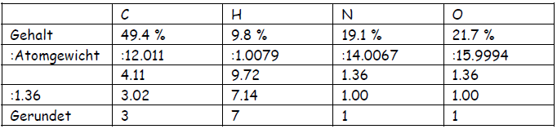

(C3H7NO)k , wobei k=1,2,3 …

## Die Bestimmung molarer Massen

Die molare Masse von Gasen und unzersetzt verdampfbaren Flüssigkeiten können aus dem Volumen

bestimmt werden, das eine gasförmige Portion der analysierten Verbindung einnimmt.

## Massenspektroskopie (MS)

Beim Beschuss organischer Moleküle mit Elektronen entstehen im Massenspektrometer positive Molekül-

Ionen. Neben dieser Ionisierung kommt es auch zur Spaltung von Bindungen. Bei solchen Fragmentierungen

entstehen positiv geladene Ionen, Radikale und kleine neutrale Moleküle als Bruchstücke des ursprünglichen

Moleküls

Problem: Verunreinigungen in Massenspektren („alles“ wird registriert)

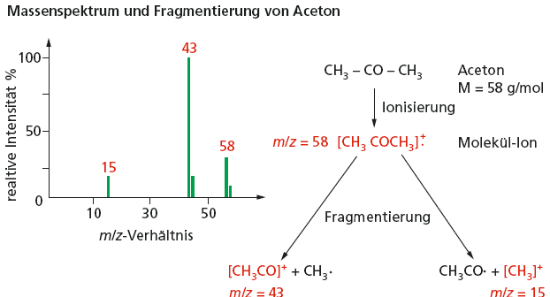

## Infrarot-Spektroskopie (IR)

Wellen aus dem IR-Bereich,

so liegen wir im Energiebereich um **Schwingungen der**

**Bindungslängen und Bindungswinkel** anzuregen.

Wichtig ist für die Strukturaufklärung der Bereich von ca. 1500 – 4000 cm-1.

Die Frequenz der Schwingung (‚grössere Wellenzahl’) und damit auch die zur Anregung der

Schwingung notwendige Energie ist umso grösser, je stärker die betreffende Bindung ist. Die Frequenz der Schwingung ist umso grösser, je kleiner die Massen der schwingenden Atome sind.

## Kernresonanzspektroskopie oder NMR-Spektroskopie

Absorption von Radiowellen durch Wasserstoffverbindungen untersucht

Zwischen diesen Einstellungen( spins) lässt sich durch Energiezufuhr in Form von elektromagnetischer Strahlung

geeigneter Wellenlänge hin- und herschalten. Dieser Prozess wird als Anregung bezeichnet.

Chemisch nicht-äquivalente Kerne, d.h. Kerne mit einer unterschiedlichen elektronischen Umgebung,

ergeben im NMR-Spektrum getrennte Signale.

* Anzahl unterschiedlicher Kerne=Anzahl Signale
* Integral=relative Anzahl Protonen
* **Je kleiner die Abschirmung umso grösser ist die chemische Verschiebung** δ **oder sehr salopp: Je nackter umso weiter links, desto grösser die Verschiebung** δ. (Verschiebung aufgrund elektronenziehender Nachbarn)
* **Anzahl Peaks= Anzahl aktiver Nachbarn (resp. Protonen) +1**

